114年度基本學力測驗數學(A)科試題解答
第壹部分、選擇（填）題（占85分）
一、單選題（占30分）
說明：第1題至第6題，每題5分。
- 不透明袋中有藍、綠色球各若干顆，且球上皆有1或2的編號，其顆數如下表，例如標有1號的藍色球有2顆。
從此袋中隨機抽取一球（每顆球被抽到的機率相等），若已知抽到藍色球的事件與抽到1號球的事件互相獨立，試問值為何？
(1) 2 (2) 3 (3) 4 (4) 5 (5) 6
【答案】：(5)
【解析】：由獨立事件判斷方式可知
即
可知
故選(5)

- 坐標平面上，為軸上一點，其中。令、為通過點，斜率分別為
、的直線。已知、分別與兩坐標軸圍成的兩個直角三角形的面積差為3，試問值為何？
(1) (2) 6 (3) (4) 9 (5)
【答案】：(2)
【解析】：依題意可知、
與軸、軸交點分別為、
與所圍三角形面積為
與軸、軸交點分別為、
與所圍三角形面積為
面積差即
故選(2)

- 某校舉辦音樂會，包含鋼琴表演5個、小提琴表演4個、歌唱表演3個等三類表演共12個不同曲目。該校想將同類表演排在一起，且歌唱必須排在鋼琴之後或是小提琴之後。試問這場音樂會可能的曲目排列方式共有幾種？
(1) (2) (3)
(4) (5)
【答案】：(4)
【解析】：依題意可知，三類表演的順序有四種情況如右
每種情況均有種排列方式
(鋼琴、小提琴、歌唱分別排列)
故合計有種排列方式
故選(4)
鋼琴 | 歌唱 | 小提琴
小提琴 | 歌唱 | 鋼琴
鋼琴 | 小提琴 | 歌唱
小提琴 | 鋼琴 | 歌唱

- 坐標平面上，坐標與坐標均為整數的點稱為格子點。試問在函數圖形、軸與直線所圍有界區域的內部（不含邊界）共有多少個格子點？
(1) 88 (2) 89 (3) 90 (4) 91 (5) 92
【答案】：(3)
【解析】：依題意可繪製圖形如下
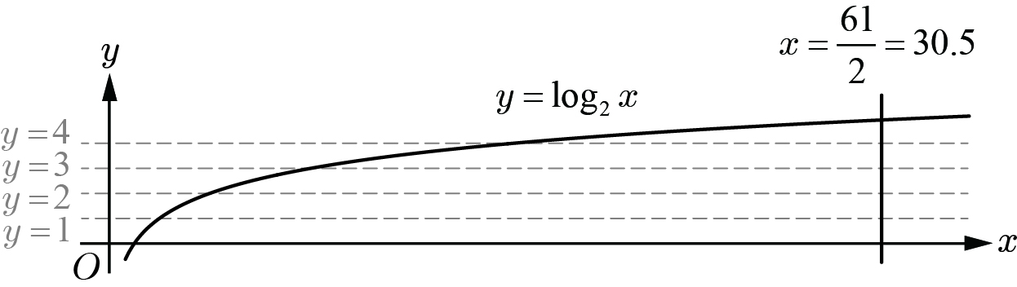
、、、、、
故符合條件之格子點如下表
坐標 | 3~30 | 5~30 | 9~30 | 17~30
坐標 | 1 | 2 | 3 | 4
合計有個格子點
故選(3)
- 設。已知所有滿足且的可表為，其中為實數，試問值為何？
(1) (2) (3) (4) (5) 1
【答案】：(1)
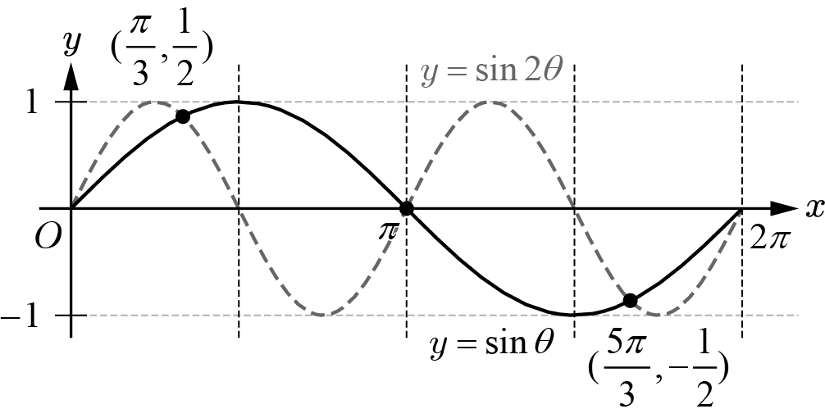
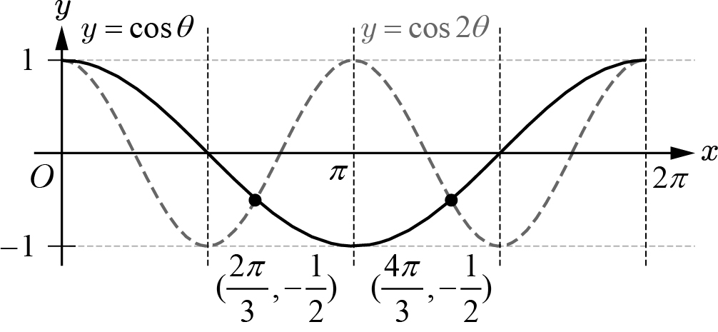
【解析】：方法一：代數解法
討論解如下：
(1)且「」且「或」
(2)且「」且「」
故此不等式的解為或
可得解為或(不合)，
由上述可知，兩不等式解重疊的範圍為
故、
故選(1)
方法二：幾何解法
繪製圖形如右，並考慮兩圖形交點
、
由圖形可知不等式的解為或
、
由圖形可知不等式解為
故解重疊的範圍為
故、
故選(1)

- 坐標空間中有三個彼此互相垂直之向量。已知，且。試問由所張出的平行六面體之體積為何？
(1) (2) (3) (4) (5)
【答案】：(3)
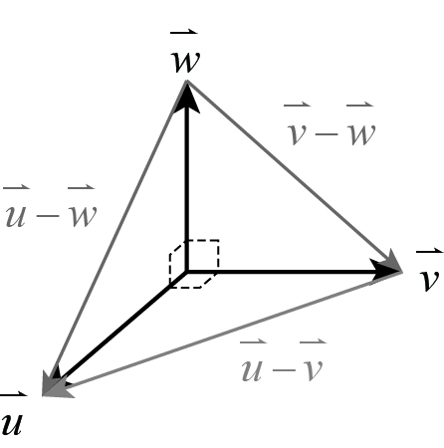
【解析】：已知、、兩兩互相垂直
令、、
則所求之平行六面體體積即
如右圖可知
即、、
故選(3)

二、多選題（占30分）
說明：第7題至第12題，每題5分。
- 已知數列滿足（對任意正整數都成立）且。令數列滿足。試選出正確的選項。
(1) (2) (3) 數列是公比為的等比數列
(4) 對於任意正整數，皆為正整數 (5)
【答案】：(2)(4)
【解析】：(1)：
(2)：
(3)：考慮
故數列是公比為的等比數列
(4)：已知，兩邊同乘可得
考慮數列，其中，、
由遞迴關係可知
對任意正整數，皆為正整數，即皆為正整數
(5)：承(3)
故選(2)(4)

- 考慮坐標平面上滿足方程式的點，試選出正確的選項。
(1) 當時，滿足此方程式的解有相異2個
(2) 若點滿足此方程式，則點也滿足此方程式
(3) 所有可能的點構成的圖形為一個圓
(4) 點可能在直線上
(5) 對於所有可能的點，其的最大值為
【答案】：(3)(5)
【解析】：依題意可知
配方整理可得
點形成的圖形為圓心在，半徑為2的圓
(1)：當時，滿足此方程式的解為，僅有一個
(2)：反例：滿足此方程式，但不滿足此方程式
因圓心為，故當滿足此方程式
則點滿足此方程式(以圓心為中點)
(3)：為圓心在，半徑為2的圓
(4)：圓心到直線的距離為
直線與圓沒有交點，故點不可能在直線上
(5)：方法一：考慮直線，當直線與圓相切時k有極值
即
故最大值為
方法二：因點在圓心為，半徑為2的圓上
可令，
則
故最大值為
故選(3)(5)
- 設、為實數。已知二次方程式有實根，但二次方程式沒有實根。試選出正確的選項。
(1) (2) (3) 有實根
(4) 有實根 (5) 有實根
【答案】：(2)(4)(5)
【解析】：已知一元二次方程式
若方程式有實根，即判別式
反之，若方程式沒有實根，即判別式
依題意可知，且
(1)：
(2)：
(3)：判別式為，無法判斷
例：當、時
，有實根
當、時
，無實根
(4)：判別式為，已知、
故判別式，有實根
(5)：判別式為，已知，故
故判別式，有實根
故選(2)(4)(5)
- 令為坐標平面上在內之函數圖形。一水平直線與相交，其中三交點滿足。試選出正確的選項。
(1) (2) 與恰有3個交點 (3)
(4) 若，則 (5) 與所有交點的坐標之和大於5
【答案】：(1)(4)(5)
【解析】：依題意繪製圖形如下：
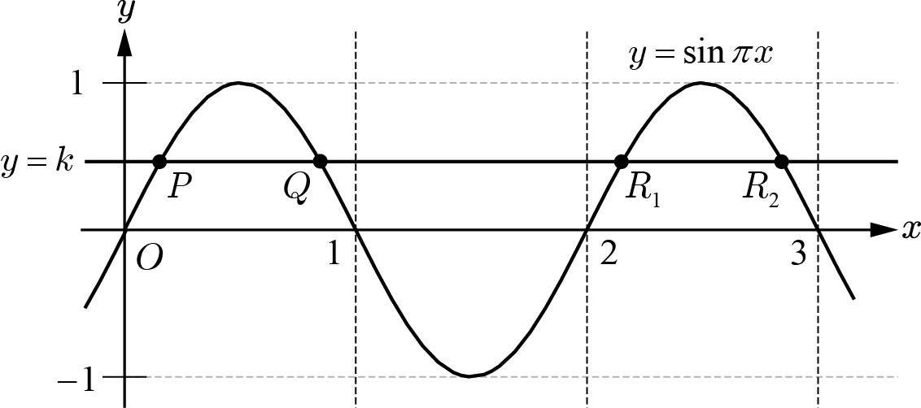
(1)：因直線與至少交三個點，故直線應在軸上方，即
(2)：由圖形可知，有四個交點、、、
(3)：由圖形可知，、兩點以為對稱軸對稱
故
(4)：依題意無法確定點所在位置為或，分別討論如下：
①：由圖形的週期性可知
則
故，又、兩點以為對稱軸對稱
故、兩點距離均為，可得、
則
②：由圖形的週期性可知，則
故，但由圖形可知，故此情況不合
(5)：由圖形可知，、兩點以為對稱軸對稱
設此兩點所對應的坐標為、，故
承(3)可知所有交點的坐標為
故選(1)(4)(5)
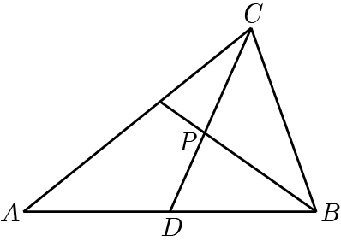
- 在中，、、。令中點為，為之角平分線與之交點，如圖所示。試選出正確的選項。
(1)
(2)
(3)
(4) 面積為
(5) （內積）
【答案】：(3)(4)(5)
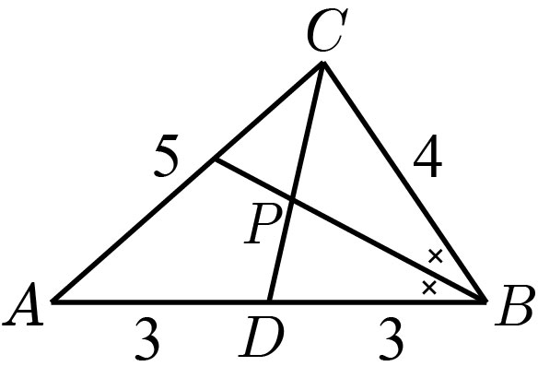
【解析】：(1)：由角平分線定理可知，故
(2)：
(3)：由餘弦定理可知
(4)：
已知，故
，故
(5)：
故選(3)(4)(5)

- 某種合金由甲和乙兩種金屬組成，某生想知道其中金屬比例與合金的波長關係。他做實驗測量「甲占比為的合金所對應的波長（單位：奈米）」，並將得到的20筆數據，，在平面上標出對應的點，其迴歸直線（最適直線）為。
為符合投稿規範，須將報告描述為「乙占比為的合金所對應的波長（單位：微米）」，他將數據轉換為，，得到在平面的迴歸直線為。已知1奈米公尺，1微米公尺。試選出正確的選項。
(1) ， (2) ，
(3) 的標準差等於的標準差 (4)
(5) 某生發現有另一筆數據，且滿足；若將這21筆數據，，在平面上標出對應的點，則其迴歸直線仍為
【答案】：(1)(3)(4)(5)
【解析】：設的算術平均數分別為
設的標準差分別為
設的相關係數為，的相關係數為
(1)：依題意可知，該合金僅由甲、乙兩種金屬組成
故
(2)：依題意可知，
(3)：由數據的伸縮平移性質可知
(4)：由題意可知，
已知迴歸直線的斜率
即、
又迴歸直線通過算術平均數，即、
其中、
故
(5)：由最小平方法可知，增加第21個點殘差平方和不變
故迴歸直線不變
故選(1)(3)(4)(5)
三、選填題（占25分）
說明：第13題至第17題，每題5分。
- 已知實係數三次多項式除以得商式和餘式。若在有最大值，則圖形的對稱中心坐標為 。
【答案】：
【解析】：依題意可知
又二次函數在有最大值8，可令
則
故對稱中心為
- 坐標空間中，已知點的坐標為，其中皆為小於的實數，且知點與三平面、、的距離都是6，則 。
【答案】：
【解析】：依題意可知
(1)已知均小於0，可知
故
(2)討論正負如下：
①(不合)
②
(3)考慮
又(正不合)，故
- 假日市集有個攤位推出「試試手氣，定價480元的可愛玩偶最低只要240元」。規則為：顧客投擲一枚均勻硬幣至多5次，前3次連續擲得3個正面者則只能以240元購得一個玩偶，擲到第4次才累積得3個正面者則只能以320元購得一個，擲到第5次才累積得3個正面者則只能以400元購得一個；5次投完仍未累積3個正面者則只能以480元購得一個。參與此遊戲的顧客購得一個玩偶所花金額的期望值為 元。
【答案】：
【解析】：投擲次硬幣均為正面的機率為
投擲到第次硬幣才累積次正面的機率為
投擲到第次硬幣才累積次正面的機率為
次投完仍未累積個正面的機率為
故期望值為元
- 坐標平面上，設、為通過點且斜率分別為、的兩條直線，其中為一實數。另設為圓心在原點的一個圓。已知與交於相異兩點、，且知圓心到的距離為，又與相切，則弦的長度為 。（化為最簡分數）
【答案】：
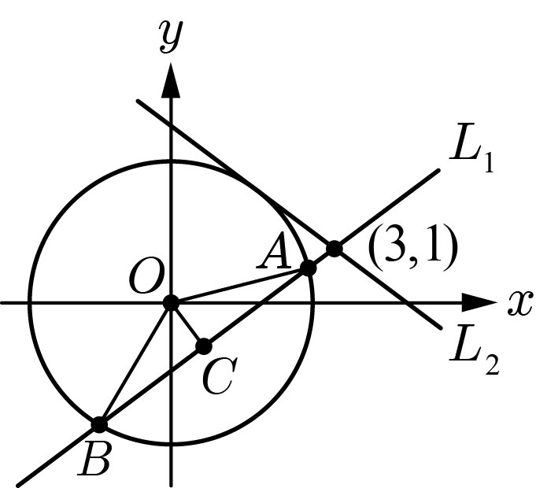
【解析】：依題意可知、
(1)圓心到的距離為
(2)圓心到的距離為圓的半徑
①當時， (不合)
②當時，
(3)如右圖
、
由畢氏定理可知
故
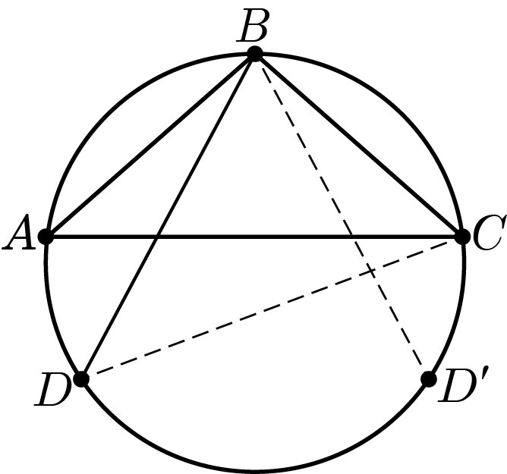
- 中，已知，。在的外接圓上有一點滿足，且，則 。（化為最簡根式）
【答案】：
【解析】：依題意繪製圖形如右，其中
因題目要求，故點靠近點
由餘弦定理可知
，故
又(均對)
其中一解為，由圖形可知，故

第貳部分、混合題或非選擇題（占15分）
說明：本部分共有1題組，單選題每題3分，非選擇題配分標於題末。限在答題卷標示題號的作答區內作答。
選填（填）題與「非選擇題作圖部分」使用2B鉛筆作答，更正時，應以橡皮擦擦拭，切勿使用修正帶（液）。非選擇題請由左而右橫式書寫，作答時必須寫出計算過程或理由，否則將酌予扣分。
18-20題為題組
已知、皆為坐標平面上以原點為中心，逆時針旋轉一銳角的旋轉矩陣，且滿足，其中為實數。
設點經變換後為點，且點經變換後為點。根據上述，試回答下列問題。

- 試問之值為何？（單選題，3分）
(1) 0 (2) (3) 1 (4) (5)
【答案】：(2)
【解析】：設、，其中、均為銳角
從上式可知
- 試求點的坐標，以及與向量的夾角。（非選擇題，6分）
【答案】：，夾角為
【解析】：承18題可知
，其中為整數
因、均為銳角，故可知、
，故
，
故
設為與的夾角，則
可知夾角
- 設為過點且與直線平行的直線，點為和直線的交點，試求，
並求點的坐標。（非選擇題，6分）
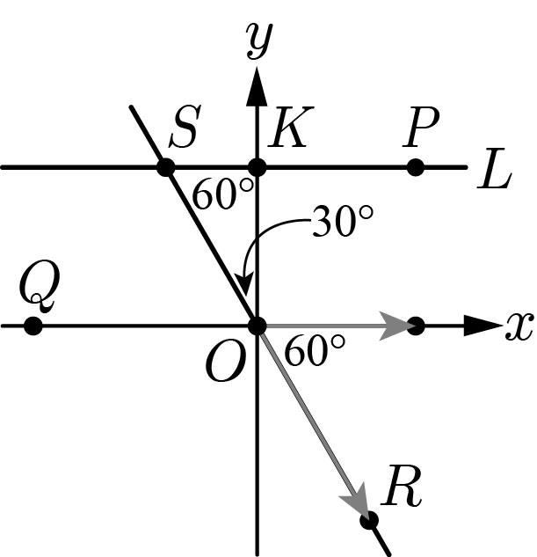
【答案】：，
【解析】：依題意繪製圖形如右
承19題，已知與夾角為
由圖形可知與與夾角為同位角
故
令點為，則為一直角且
故點坐標為

